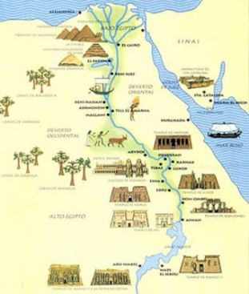
LA CIVILIZACIÓN EGIPCIA:
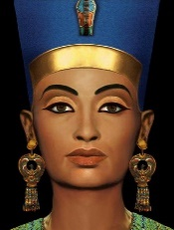
La civilización de Egipto vivía entorno al río Nilo, uno de los mayores ríos del mundo, este río les proporcionaba tierras muy fértiles que cultivaban para poder vivir.
Los reyes recibían el nombre de Faraones, una de las más famosas fue Nefertiti.
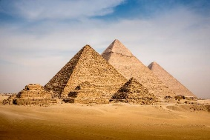
La construcción más famosa fueron las pirámides y la escritura que utilizaban eran los jeroglíficos.

COPIA EL TEXTO.

¿Qué nombre recibían los reyes del antiguo Egipto?
¿Cuál es la construcción arquitectónica más destacada de los egipcios?
¿Entorno a que río vivía la Civilización de Egipto?
¿Cómo se llamaba la escritura que utilizaban?

